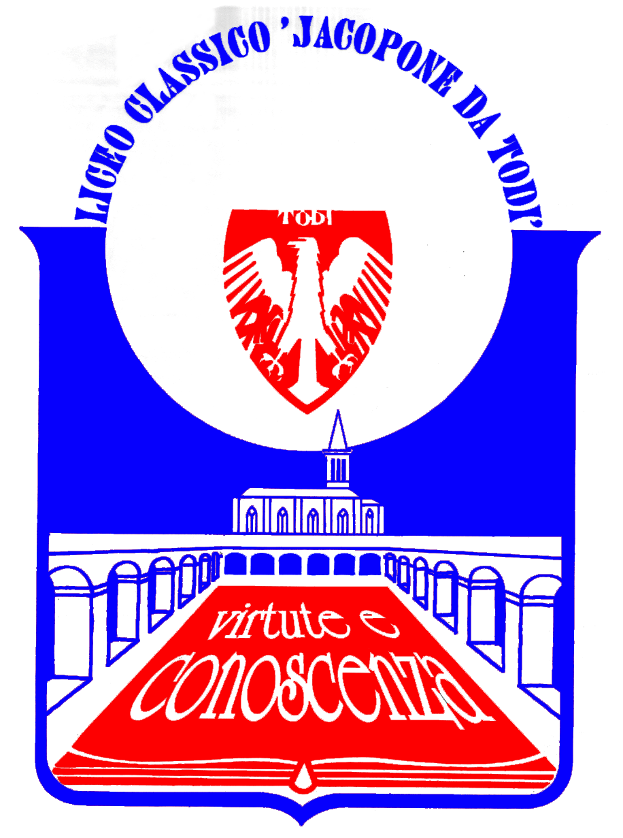
LICEO CLASSICO STATALE “JACOPONE DA TODI”
CON ANNESSO LICEO SCIENTIFICO
CORSI CLASSICO - LINGUISTICO - SCIENTIFICO -SCIENZE UMANE

SEDE LEGALE: LARGO MARTINO I, 1

06059 TODI (PG)

Tel.: 075 8942386 ♦ E-mail: pgpc04000q@istruzione.it

COMUNICATO STAMPA
INAUGURAZIONE DEL IX CICLO DE “I VENERDÌ DEL LICEO” ANNO SCOLASTICO 2016/2017
30 SETTEMBRE 2016

“I Venerdì del Liceo” sono giunti al nono anno e si confermano come uno degli appuntamenti culturali più importanti per la comunità scolastica del Liceo “Jacopone da Todi” e per l’intero territorio tuderte: il prestigio e il valore dei relatori, la varietà dei temi e argomenti trattati nel corso delle conferenze-dibattito (che spaziano dalle discipline umanistiche a quelle scientifiche), l’attenta e significativa partecipazione del pubblico costituiscono un segno importante della validità di questa iniziativa, che invita tutti noi all’elevamento culturale e alla “cura dell’anima”.
Per l’anno scolastico 2016/2017, il IX ciclo de “I Venerdì del Liceo” sarà inaugurato Venerdì 30 settembre 2016, alle ore 16.15, presso l’Aula Magna del Liceo “Jacopone da Todi”, in Largo Martino I n. 1, con la “Presentazione del volume del Prof. Filippo Vincenzo Maiolo ‘Racconti di una estate’”, tenuta dal Prof. Pasquale Guerra, Docente del Liceo Classico e Musicale “A. Mariotti” di Perugia, con la presenza dell’Autore, già Dirigente Scolastico del Liceo “A. Mariotti” di Perugia.

La cittadinanza è invitata ad intervenire.

Todi, 25 settembre 2016

IL DIRIGENTE SCOLASTICO
(Prof. Sergio Guarente)

